Α′ ΣΥΛΛΟΓΟΣ ΕΚΠΑΙΔΕΥΤΙΚΩΝ Π.Ε. ΠΕΙΡΑΙΑ
“ΡΗΓΑΣ ΦΕΡΑΙΟΣ”
ΤΖΑΒΕΛΛΑ ΚΑΙ ΑΛΕΞΑΝΔΡΟΥ 1, ΠΕΙΡΑΙΑΣ 18533

e-mail: info@rigasfereospeiraias.gr http://www.rfp.gr

ΠΕΙΡΑΙΑΣ 25/06/2020, Α.Π: 122

ΠΡΟΣ: ΤΑ ΜΕΛΗ ΤΟΥ ΣΥΛΛΟΓΟΥ

ΟΧΙ ΣΤΑ ΚΑΖΑΝΙΑ – ΔΙΕΚΔΙΚΟΥΜΕ ΤΗ ΖΩΗ

Συνάδελφοι, συναδέλφισσες,
Ο Σύλλογός μας συμμετέχει και καλεί στην κινητοποίηση που διοργανώνουν εκπαιδευτικά σωματεία, σύλλογοι γονέων και πολιτιστικοί σύλλογοι της περιοχής, την Παρασκευή 26 Ιουνίου, στις 7 μ.μ., στα Λιπάσματα Δραπετσώνας (είσοδος Κράκαρη).
Οι κάτοικοι της περιοχής, καθώς και τα γειτονικά σχολεία, υποφέρουν, ιδιαίτερα το καλοκαίρι, απ’ την έντονη δυσοσμία που αναδύεται πολλές φορές απ’ τις εγκαταστάσεις, ενώ άμεσες είναι οι επιπτώσεις στην υγεία και στην ποιότητα ζωής. Η μετεγκατάσταση των ρυπογόνων βιομηχανιών απ’ τα Λιπάσματα και η πλήρης απόδοση όλου του χώρου στον λαό της περιοχής αποτελούν δίκαια αιτήματα για τις υποβαθμισμένες περιοχές όλου του Πειραιά. Αγωνιζόμαστε για ένα καλύτερο μέλλον, για γειτονιές που να μπορούν να κατοικούνται και από τις επόμενες γενιές.
Διεκδικούμε:
- Άμεση μετεγκατάσταση της OilOne και της Lafarge.
- Απόδοση των καζανιών των ΕΛΠΕ και των υπόλοιπων από τα 640 στρέμματα στον λαό της περιοχής.
- Όχι στο φαραωνικό masterplan της Cosco.

Κινητοποίηση – Παρασκευή 26/06
7 μ.μ., Λιπάσματα, είσοδος Κράκαρη

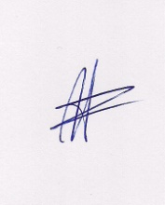  Ο ΠΡΟΕΔΡΟΣ  ΜΑΡΙΟΣ  ΧΑΔΟΥΛΗΣ | 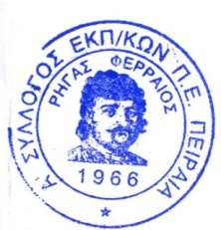ΓΙΑ ΤΟ Δ.Σ. | Ο ΓΕΝ. ΓΡΑΜΜΑΤΕΑΣ  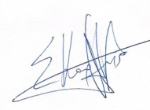  ΣΩΤΗΡΗΣ  ΚΑΡΛΗΣ

